 | Sigersa Innovaciones, S.A. de C.V. |  |  |  | Fecha de elaboración:  18/12/16
 | Documento: | FT-RH-14 | Versión: | 02 | Req.: 7.3
 | Carta de recomendación |  |  |  | Página: 1 de 1

A quien corresponda:
P R E S E N T E

Por este conducto nos permitimos presentar y hacer constar ante usted que el portador C. [[NOMBRE_COMPLETO]] trabajo para esta empresa desempeñando las labores propias del puesto de [[PUESTO]]. con una duración de [[MESES]] MESES en un periodo del [[FECHA_INICIO]] al [[FECHA_TERMINO]], siempre con responsabilidad, honradez, diligencia y honestidad, por lo cual no tenemos ningún inconveniente en recomendarlo ampliamente.
Por las atenciones que se sirvan dispensar al interesado, aprovecho la oportunidad de suscribirme con todo afecto y consideraciones debidas. Firmo para lo permitente a los días [[FECHA_GENERACION]], en la ciudad de [[DIRECCION]].

Muy atentamente
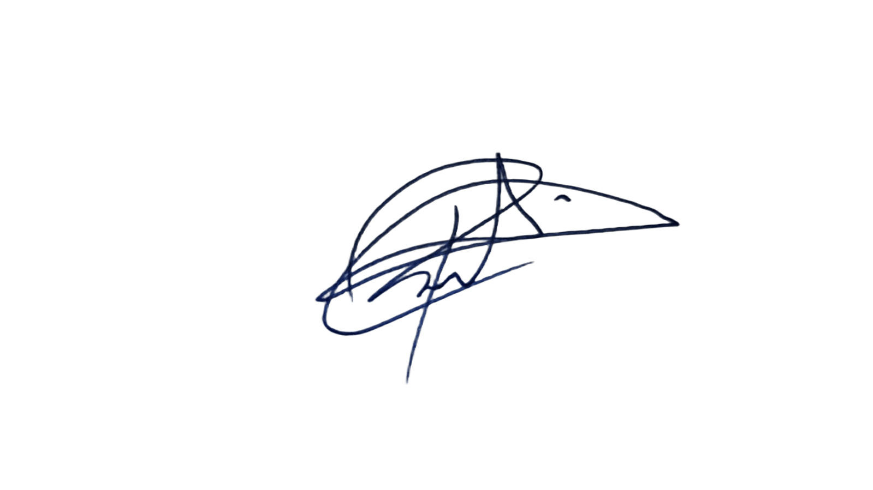

ROSSEMBERG ERVEYS MOTA MEJIA
JEFE DE RECURSOS HUMANOS

